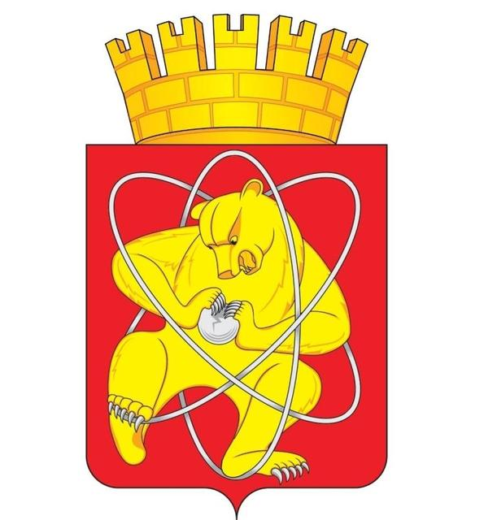

Городской округ
«Закрытое административно – территориальное образование Железногорск Красноярского края»

АДМИНИСТРАЦИЯ ЗАТО г. ЖЕЛЕЗНОГОРСК

ПОСТАНОВЛЕНИЕ

07.03.2025 484
г. Железногорск

Об отмене постановления Администрации ЗАТО г. Железногорск от 13.03.2018 № 478 «Об утверждении Положения и состава архитектурно - планировочной комиссии ЗАТО Железногорск»

Руководствуясь Земельным кодексом Российской Федерации, Федеральным законом от 06.10.2003 № 131 - ФЗ «Об общих принципах организации местного самоуправления в Российской Федерации», Уставом городского округа «Закрытое административно-территориальное образование Железногорск Красноярского края», постановлением Администрации ЗАТО г. Железногорск от 13.03.2018 № 478 «Об утверждении Положения и состава архитектурно - планировочной комиссии ЗАТО Железногорск»,

ПОСТАНОВЛЯЮ:

1. Отменить постановление Администрации ЗАТО г. Железногорск от 13.03.2018 № 478 «Об утверждении Положения и состава архитектурно - планировочной комиссии ЗАТО Железногорск».
2. Отменить постановление Администрации ЗАТО г. Железногорск от 19.08.2024 N 1516 «О внесении изменений в Постановление Администрации ЗАТО г. Железногорск от 13.03.2018 N 478».
3. Отменить постановление Администрации ЗАТО г. Железногорск от 03.11.2023 N 2222 «О внесении изменений в Постановление Администрации ЗАТО г. Железногорск от 13.03.2018 N 478».
4. Отменить постановление Администрации ЗАТО г. Железногорск от 07.06.2023 N 1114 «О внесении изменений в Постановление Администрации ЗАТО г. Железногорск от 13.03.2018 N 478».
5. Отменить постановление Администрации ЗАТО г. Железногорск от 21.04.2023 N 775 «О внесении изменений в Постановление Администрации ЗАТО г. Железногорск от 13.03.2018 N 478».
6. Отменить постановление Администрации ЗАТО г. Железногорск от 22.03.2023 N 486 «О внесении изменений в Постановление Администрации ЗАТО г. Железногорск от 13.03.2018 N 478».
7. Отменить постановление Администрации ЗАТО г. Железногорск от 31.01.2023 N 121 «О внесении изменений в Постановление Администрации ЗАТО г. Железногорск от 13.03.2018 N 478».
8. Отменить постановление Администрации ЗАТО г. Железногорск от 13.11.2020 N 2133 «О внесении изменений в Постановление Администрации ЗАТО г. Железногорск от 13.03.2018 N 478».
9. Отменить постановление Администрации ЗАТО г. Железногорск от 18.05.2020 N 880 «О внесении изменений в Постановление Администрации ЗАТО г. Железногорск от 13.03.2018 N 478».
10. Отменить постановление Администрации ЗАТО г. Железногорск от 30.03.2020 N 672 «О внесении изменений в Постановление Администрации ЗАТО г. Железногорск от 13.03.2018 N 478».
11. Отменить постановление Администрации ЗАТО г. Железногорск от 17.12.2019 N 2586 «О внесении изменений в Постановление Администрации ЗАТО г. Железногорск от 13.03.2018 N 478».
12. Отделу управления проектами и документационного, организационного обеспечения деятельности Администрации ЗАТО г. Железногорск (В.Г. Винокурова) довести настоящее постановление до сведения населения через сетевое издание «Город и горожане» в информационно-телекоммуникационной сети «Интернет».
13. Отделу общественных связей Администрации ЗАТО г. Железногорск (И.С. Архипова) разместить настоящее постановление на официальном сайте Администрации ЗАТО г. Железногорск в информационно-телекоммуникационной сети «Интернет».
14. Контроль над исполнением настоящего постановления возложить на первого заместителя Главы ЗАТО г. Железногорск по жилищно-коммунальному хозяйству Р.И. Вычужанин.
15. Настоящее постановление вступает в силу после его официального опубликования в сетевом издании «Город и горожане» в информационно-телекоммуникационной сети «Интернет» (http://www.gig26.ru).

Глава ЗАТО г. Железногорск Д.М. Чернятин

